Овсянников Николай Пантелеевич

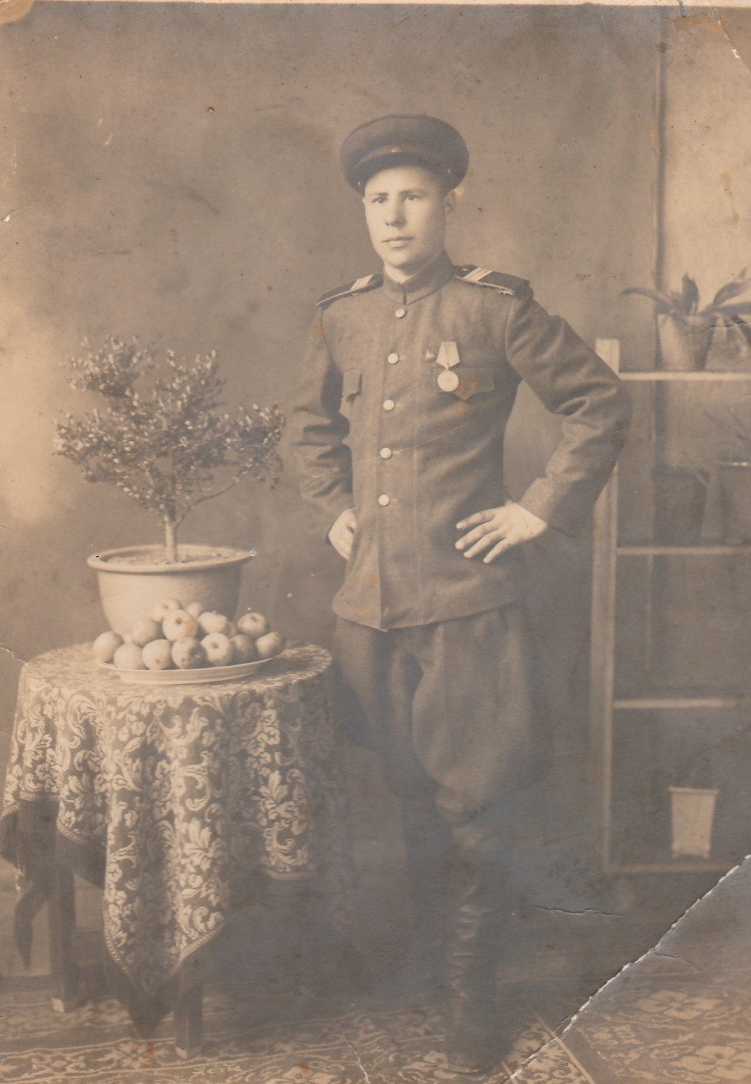
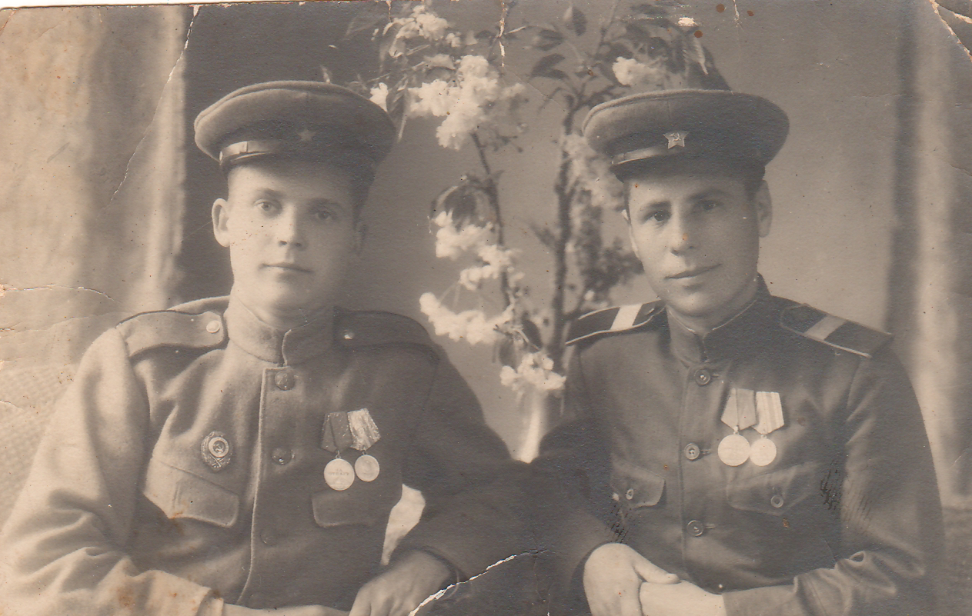
(справа Овсянников Н.П.)
На фотографии изображен мой дедушка – Овсянников Николай Пантелеевич (08.06.1922-23.03.1993гг.). Он был участником Великой Отечественной войны. В 19 лет его призвали в армию и отправили на фронт. Он воевал на Украине, в Ростове-на-Дону, на Кавказе, дошел почти до Орлово-Курской дуги, но был ранен – попал в госпиталь.
После окончания Великой Отечественной войны Николай Пантелеевич принимал участие в Советско-Японской войне. Представленные фотографии сделаны в Корее, г. Хайрен.
Дедушка был награжден орденом Красной Звезды I степени, орденом Ленина и многими другими орденами и медалями.
В моей семье чтят память тех, кто отдавал свои жизни за наше будущее, память о героях семьи сохранена и передается из поколения в поколение.
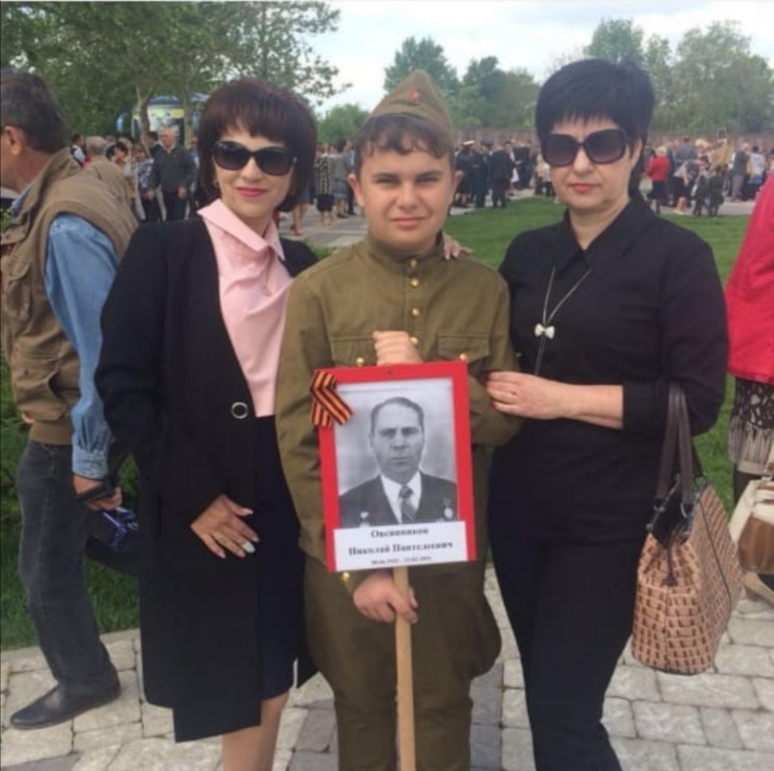
На фото изображены внучка, правнук, дочь Н.П. Овсянникова

